**概率论实验报告**

|  |  |  |
| --- | --- | --- |
| 姓名 | 班级 | 学号 |
| 聂永欣 | 电气810 | 2186113564 |
| 郑武纬 | 电气810 | 2183414195 |
| 王道玺 | 电气810 | 2160506145 |

第二题

题目



程序分析

S1:借助Matlab中的normcdf()能求解第一题,而使用norminv()求解第二题.使用normpdf()输出函数图形。

S2:我们使用Matlab进行模拟。

%2-1

fprintf('\n');

fprintf('2->ÕýÌ¬·Ö²¼\n');

m=1.5;

n=0.5;

%3 ¸ö¸ÅÂÊÇø¼ä

x1 = [1.8,2.9];

x2 = -2.5;

x3 = [0.1,3.3];

p1 = normcdf(x1,m,n);

p2 = normcdf(x2,m,n);

p3 = normcdf(x3,m,n);

t1 = p1(2) - p1(1);

t2 = 1-p2;

t3 = 1-(p3(2)-p3(1));

disp(['P{1.8<X<2.9} = ',num2str(t1)]);

disp(['P{-2.5<X} = ',num2str(t2)]);

disp(['P{|X-1.7|>1.6} = ',num2str(t3)]);

%2-2

x = norminv(0.95,m,n);

disp(['x = ',num2str(x)]);

%2-3

figure('NumberTitle','off','Name','²»Í¬¦ÌÏÂµÄÕýÌ¬·Ö²¼');

axis([-2,5,0,1]);

t = -2:0.01:5;

hold on;

for p = 1:3

y = normpdf(t,p,n);

plot(t,y,'-r');

end;

text(0.92,0.82,'\downarrow ¦Ì=1');

text(1.92,0.82,'\downarrow ¦Ì=2');

text(2.92,0.82,'\downarrow ¦Ì=3');

注意,在求P{-2.5<X},P{|X-1.7|>1.6}时均要使用到它的对立面,因为normcdf(x,m,n)求的是在P{X<x}处的概率。

结果

2->正态分布

P{1.8<X<2.9} = 0.2717

P{-2.5<X} = 1

P{|X-1.7|>1.6} = 0.0027142

x = 2.3224

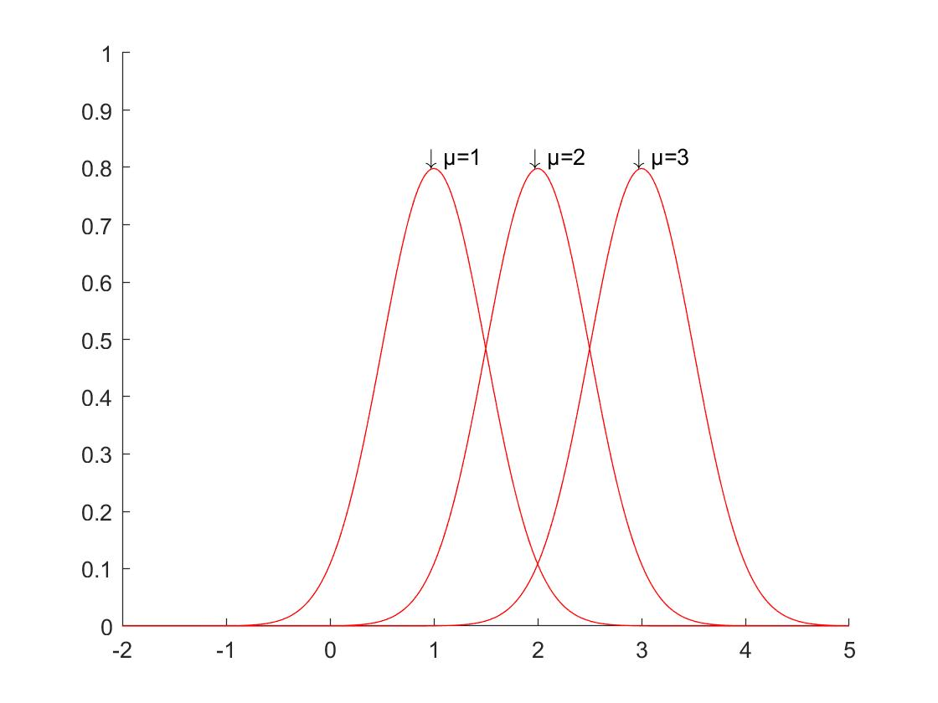

第三题

 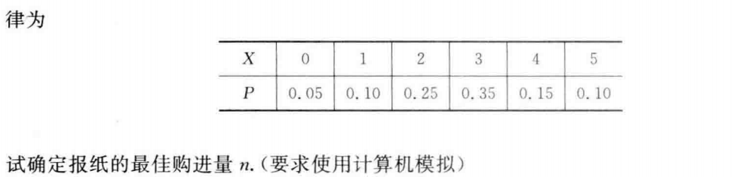

程序分析

S1:我们这里只寻求整百数分报纸的最佳购进量.为了模拟概率,我们需要使用Matlab中的随机数,随机生成(0,1)中的数恰好模拟概率。其次我们模拟一定人数来购买报纸.最后我们把不同购进量下的利润作比较得出最佳购进量。

S2:我们使用Matlab进行模拟。

%3->±¨Ö½ÎÊÌâ

fprintf('\n');

fprintf('²»Í¬¹º½øÁ¿ÏÂµÄÀûÈó\n');

A=zeros(1,6);

for k=0:5;

s=0;

for n=1:5000;

x=rand(1,1); %Ä£Äâ 5000 ¸öÈË

if x<=0.05

y=0;

elseif x<=0.15

y=1;

elseif x<=0.4

y=2;

elseif x<=0.75

y=3;

elseif x<=0.9

y=4;

else y=5;

end

if k>y; %½ø»õÁ¿´óÓÚÐèÇóÁ¿

w=22*y-8*k;

else w=14*k;%È«²¿Âô³ö

end

s=s+w;

end

t=s/5000;

A(k+1)=t;

end

disp(A);

1本例模拟5000人。

2首先使用一个数组来存储不同购进量下的利润。

3依据分布律，判断得到的随机数所落在的区间，得到相应的购进量并比较购进量与销量的大小，计算利润，输出均值。

结果

不同购进量下的利润

0 12.8472 23.7232 29.1696 26.1900 20.5704

因此最佳购进量为300

第六题

请用蒙特卡洛估算定积分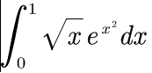

函数

创建两个函数monte_carlo.m和monte_carlo_f.m

Monte_carlo.m

function s = monte_carlo(a, b, n)

t=rand(1,n);

x=a+(b-a)*t;

s=sum(monte_carlo_f(x));

s=s*(b-a)/n;

end

Monte_carlo_f.m

function f = monte_carlo_f(x)

f=sqrt(x).*exp(x.^2);

end

程序

s=monte_carlo(0,1,20000)

结果

s = 1.0697

第七题

请用蒙特卡洛计算曲线y=x2与曲线y=x+6所围区域的面积

程序

P=rand(10000,2);

x=5*P(:,1)-2;

y=9*P(:,2);

II=find(y<=6+x&y>=x.^2);

M=length(II);

S=4*M/10000

plot(x(II),y(II),'g.')

结果

S = 1.8648

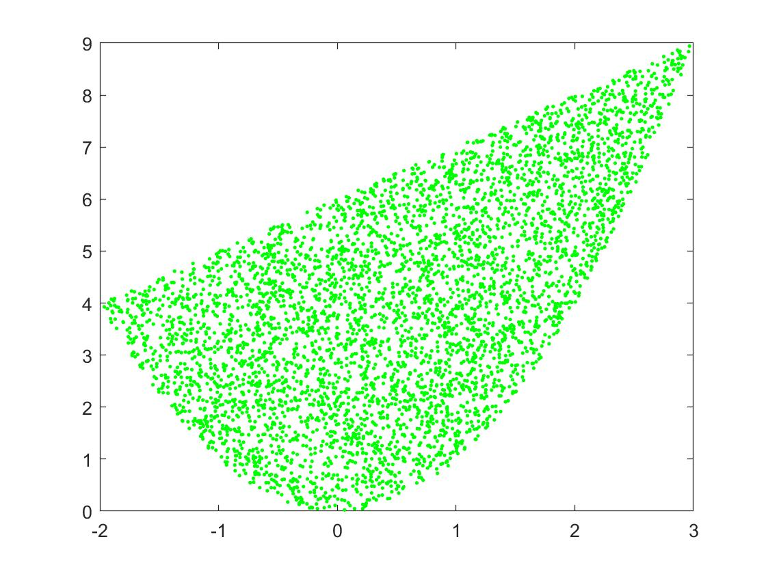

第十题



程序

%% ¿¨·½·Ö²¼

figure('NumberTitle','off','Name','¿¨·½·Ö²¼');

axis([0,20,0,0.2]);

t = 0:0.01:20;

hold on;

y1 = chi2pdf(t,1);

y2 = chi2pdf(t,4);

y3 = chi2pdf(t,10);

plot(t,y1,'-r',t,y2,'-g',t,y3,'-b');

legend('n=1','n=4','n=10');

%×ø±êÖá Ïà¶Ô¹éÒ»»¯

annotation('arrow',[0.132 0.132],[0.8 1]);

annotation('arrow',[0.8 1],[0.108 0.108]);

xlabel('X'); ylabel('Y');

%% t·Ö²¼ºÍ±ê×¼ÕýÌ¬·Ö²¼±È½Ï

figure('NumberTitle','off','Name','t ·Ö²¼ºÍ±ê×¼ÕýÌ¬·Ö²¼±È½Ï');

axis([-10,10,0,0.5]);

t = -10:0.01:10;

hold on;

y1 = tpdf(t,1);

y2 = tpdf(t,2);

y3 = tpdf(t,5);

y4 = normpdf(t,0,1);

plot(t,y1,'-b',t,y2,'-b',t,y3,'-b',t,y4,'-r');

legend('t-·Ö²¼ n=1','t-·Ö²¼ n=2','t-·Ö²¼ n=5','±ê×¼ÕýÌ¬·Ö²¼');

%% ×ø±êÖá Ïà¶Ô¹éÒ»»¯

annotation('arrow',[0.132 0.132],[0.8 1]);

annotation('arrow',[0.8 1],[0.108 0.108]);

xlabel('X'); ylabel('Y');

结果

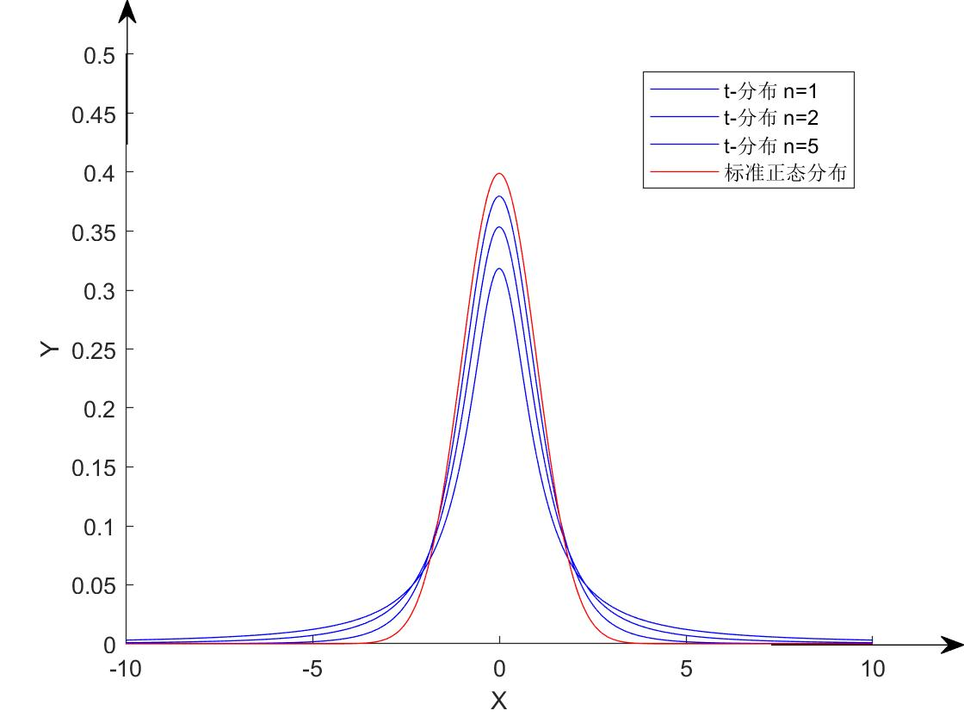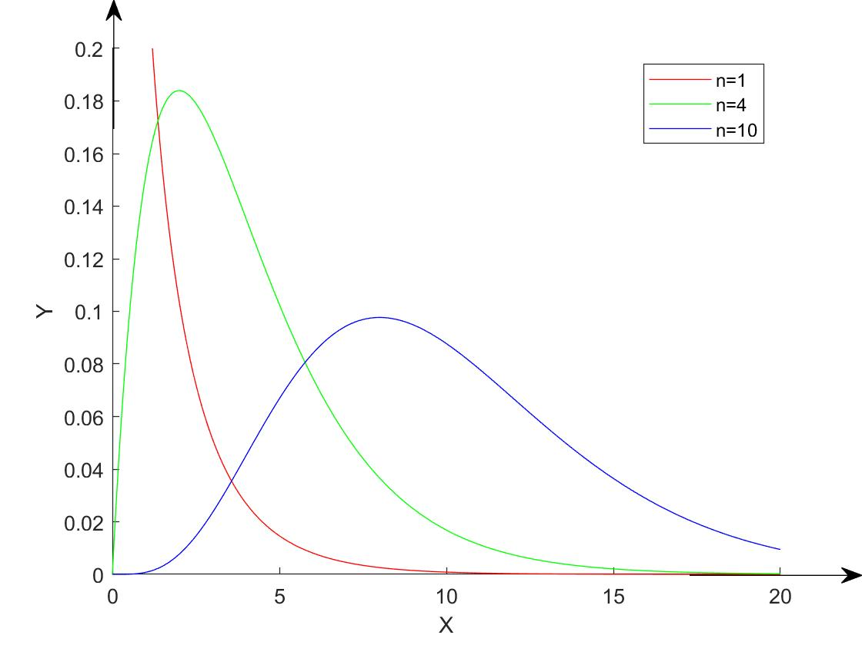

第十一题

题目

就某一个参数，构造置信区间，以检验置信度。

程序

%6->¦ÌÎ´Öª,·½²îÒÑÖªµÄÖÃÐÅÇø¼ä

fprintf('\n');

fprintf('6->100 ¸öÖÃÐÅÇø¼ä\ n');

%Ã¿×éÊý¾Ý³¤¶È

h = 5;

%¦ÌÈ¡Öµ

t = 1.4;

%±ê×¼ÕýÌ¬·Ö²¼±ê×¼²îÈ¡Öµ

m = 2;

%Æ½¾ùÖµ

x=0;

%°üº¬´Ë²ÎÊýµÄÇø¼ä¸öÊý

y=0;

%¦ÁÈ¡Öµ

n = 0.05;

%Çó¦Ì¦Á/2

k = norminv(1-n/2,0,1);

%²úÉú 100 ¸ö×éËæ»úÊý¾Ý£¬Ã¿×é 5 ¸ö

for j = 1:100

for i=1:h

p = normrnd(t,m,1);

x = x+p;

end

x = x/h;

%¹¹Ôì×óÖÃÐÅÇø¼ä

left = x - m*k/sqrt(h);

%¹¹ÔìÓÒÖÃÐÅÇø¼ä

right = x + m*k/sqrt(h);

disp(['ÖÃÐÅÇø¼ä Îª:','(',num2str(left),',',num2str(right),')']);

%°üº¬´Ë²ÎÊýµÄÇø¼ä¸öÊý

if t>left && t<right

y = y+1;

end;

end

disp(['°üº¬´Ë²ÎÊýµÄÇø¼ä¸öÊýÎª ',num2str(y)]);

结果

6->100 个置信区间置信区间 为:(0.16441,3.6705)

置信区间 为:(2.0101,5.5162)

置信区间 为:(1.6244,5.1305)

置信区间 为:(1.9172,5.4233)

置信区间 为:(1.3012,4.8072)

置信区间 为:(0.64368,4.1498)

置信区间 为:(-1.9062,1.5999)

置信区间 为:(-0.11671,3.3894)

置信区间 为:(-0.25638,3.2497)

置信区间 为:(1.0004,4.5065)

置信区间 为:(-1.0507,2.4554)

置信区间 为:(0.59788,4.104)

置信区间 为:(0.97348,4.4796)

置信区间 为:(-0.15137,3.3547)

置信区间 为:(-0.007184,3.4989)

置信区间 为:(-1.0878,2.4183)

置信区间 为:(0.85677,4.3629)

置信区间 为:(0.30405,3.8101)

置信区间 为:(0.69748,4.2036)

置信区间 为:(-1.4877,2.0184)

置信区间 为:(-0.3754,3.1307)

置信区间 为:(0.78119,4.2873)

置信区间 为:(-0.54002,2.9661)

置信区间 为:(-0.83272,2.6734)

置信区间 为:(1.2652,4.7713)

置信区间 为:(-0.070276,3.4358)

置信区间 为:(-0.80231,2.7038)

置信区间 为:(-0.21153,3.2946)

置信区间 为:(-1.2873,2.2188)

置信区间 为:(-1.7429,1.7632)

置信区间 为:(-0.076707,3.4294)

置信区间 为:(-0.14184,3.3642)

置信区间 为:(0.73707,4.2432)

置信区间 为:(-0.33509,3.171)

置信区间 为:(-1.8239,1.6822)

置信区间 为:(-0.010834,3.4953)

置信区间 为:(-0.61959,2.8865)

置信区间 为:(0.5834,4.0895)

置信区间 为:(-0.1424,3.3637)

置信区间 为:(1.2633,4.7693)

置信区间 为:(0.46818,3.9743)

置信区间 为:(-0.09809,3.408)

置信区间 为:(-0.39064,3.1155)

置信区间 为:(-0.22435,3.2817)

置信区间 为:(-0.032052,3.474)

置信区间 为:(-0.065743,3.4403)

置信区间 为:(-1.2379,2.2682)

置信区间 为:(-1.2707,2.2353)

置信区间 为:(-0.10827,3.3978)

置信区间 为:(0.013539,3.5196)

置信区间 为:(-0.19135,3.3147)

置信区间 为:(0.79765,4.3037)

置信区间 为:(-0.2867,3.2194)

置信区间 为:(-0.73692,2.7692)

置信区间 为:(0.65895,4.165)

置信区间 为:(-0.42913,3.077)

置信区间 为:(1.5261,5.0322)

置信区间 为:(-0.30596,3.2001)

置信区间 为:(-0.099602,3.4065)

置信区间 为:(-2.6174,0.88867)

置信区间 为:(-0.094859,3.4112)

置信区间 为:(0.46702,3.9731)

置信区间 为:(-0.10788,3.3982)

置信区间 为:(-0.29736,3.2087)

置信区间 为:(-0.59752,2.9086)

置信区间 为:(-0.79938,2.7067)

置信区间 为:(-1.5769,1.9292)

置信区间 为:(-0.037802,3.4683)

置信区间 为:(-0.41564,3.0905)

置信区间 为:(0.78356,4.2896)

置信区间 为:(0.34357,3.8497)

置信区间 为:(-0.22537,3.2807)

置信区间 为:(0.27657,3.7827)

置信区间 为:(-0.48834,3.0178)

置信区间 为:(-0.84312,2.663)

置信区间 为:(-0.82815,2.6779)

置信区间 为:(0.81622,4.3223)

置信区间 为:(1.3808,4.8869)

置信区间 为:(-1.076,2.4301)

置信区间 为:(-0.50555,3.0005)

置信区间 为:(-0.97812,2.528)

置信区间 为:(0.8761,4.3822)

置信区间 为:(-0.09988,3.4062)

置信区间 为:(-0.59044,2.9157)

置信区间 为:(-0.15267,3.3534)

置信区间 为:(1.2937,4.7998)

置信区间 为:(-0.033952,3.4721)

置信区间 为:(-0.49836,3.0077)

置信区间 为:(-0.12139,3.3847)

置信区间 为:(1.2869,4.793)

置信区间 为:(-0.74876,2.7573)

置信区间 为:(-0.75765,2.7484)

置信区间 为:(-0.64739,2.8587)

置信区间 为:(-0.0010837,3.505)

置信区间 为:(0.77045,4.2765)

置信区间 为:(-0.27863,3.2275)

置信区间 为:(0.49376,3.9999)

置信区间 为:(0.32072,3.8268)

置信区间 为:(0.8942,4.4003)

置信区间 为:(-0.35077,3.1553)

包含此参数的区间个数为 95

第十三题

题目



程序

r=[3100,2520,3000,3600,3160,3320,2880,2660,3400,2540];

[mu,sigma,muci,sigmaci]=normfit(r,0.05)

结果

mu =

3018

sigma =

369.1973

muci =

1.0e+03 *

2.7539

3.2821

sigmaci =

253.9469

674.0104

muci和sigmaci分别为mu和sigma的95%的置信区间。

第十四题

题目



程序分析：

x=[144,141,138,142,141,138,137];

y=[142,143,139,140,138,141,140,138,142,136];

[h,p,varci,stats]=vartest2(x,y,0.05,0)

[h1,p1,sig,ci]=ttest2(x,y,0.05,0)

结果

（1）

h =

0

p =

0.6517

varci =

0.3145 7.5043

stats =

包含以下字段的 struct:

fstat: 1.3586

df1: 6

df2: 9

置信区间为(0.3145, 7.5043)

（2）

h1 =

0

p1 =

0.8357

sig =

-2.2094 2.6951

ci =

包含以下字段的 struct:

tstat: 0.2111

df: 15

sd: 2.3346

置信区间为(-2.2094, 2.6951)

第十五题

题目



程序

x=[9.8,10.4,10.6,9.6,9.7,9.9,10.9,11.1,9.6,10.2,10.3,9.6,9.9,11.2,10.6,9.8,10.5,10.1,10.5,9.7];

检验假设H0：mu=10，H1：mu!=10

[h,sig,ci]=ttest(x,10,0.05,0)

检验假设H0：mu<10，H1：mu>10

[h1,sig1,ci1]=ttest(x,10,0.05,-1)

结果

（1）

h =

0

sig =

0.0955

ci =

9.9614 10.4386

接受原假设

（2）

h1 =

0

sig1 =

0.9522

ci1 =

-Inf 10.3972

拒绝原假设